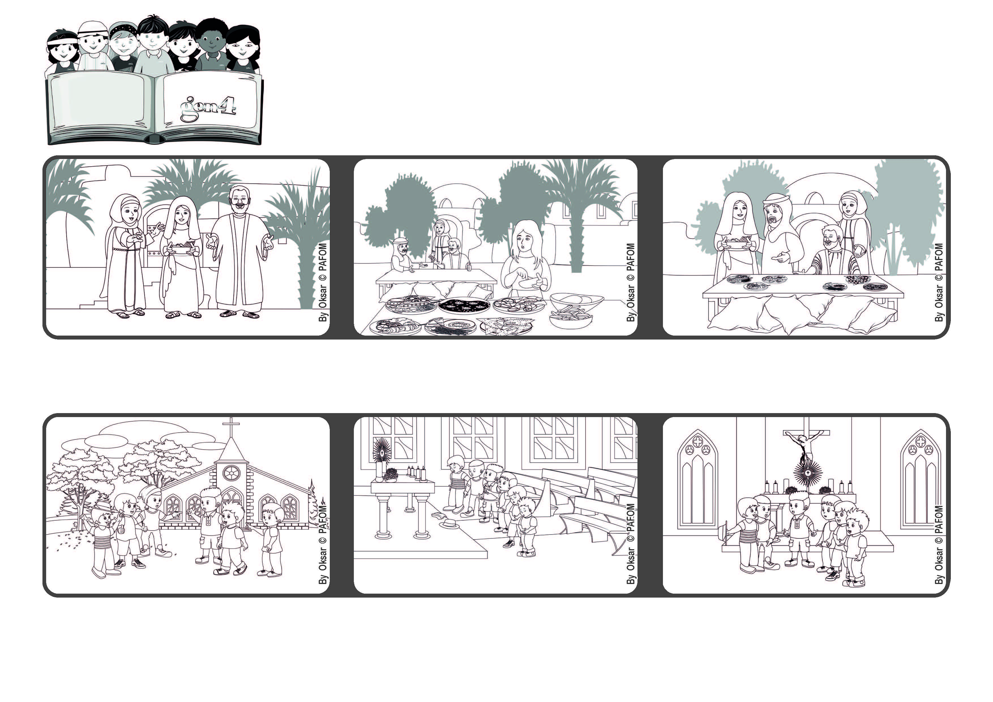

**« No entanto, uma só coisa é necessária.» (Lc 10,42)**

**Julho 2022**

**Palavra de vida**

**O importante é amar!**



**Antes de sair, Lucas disse que não havia escutado Jesus, mas tinha entendido que Ele nos ama muito”.**

**Experiência de um grupo de gen 4 da Itália: “Ao final de uma bela tarde juntos, entramos na capelinha do local que nos acolheu.**

**Um dia, Jesus foi a sua casa e parou para conversar com eles. Marta estava limpando a casa e preparando um bom almoço para Jesus, enquanto Maria interrompeu o seu trabalho para escutá-lo.**

**Fizemos alguns minutos de silêncio, para escutar Jesus nos nossos corações. Depois, rezamos pelos mais pobres e pela paz.**

**Marta não gostou muito disso porque queria a ajuda de Maria, mas Jesus lhe explicou que também é importante escutar a voz de Deus que nos fala.**

**Jesus tinha muitos amigos, dentre os quais, Marta, Maria e Lázaro, três irmãos que viviam em Betânia.**

**”© PAFOM, Desenhos e textos elaborados pelo Centro Gen4”**

**Os gen4 são as crianças do Movimento dos Focolares, fundado por Chiara Lubich.**